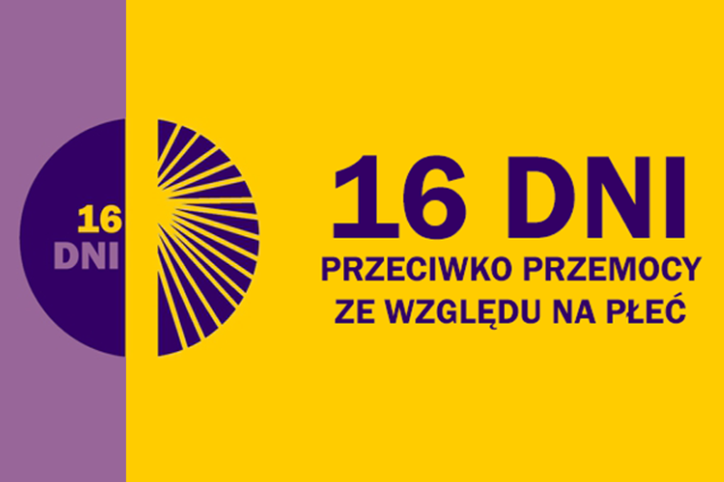

25 listopada – Międzynarodowy Dzień Przeciwko Przemocy Wobec Kobiet rozpoczął kolejną edycję ogólnoświatowej kampanii „16 dni akcji przeciw przemocy ze względu na płeć”, która potrwa do 10 grudnia – Międzynarodowy Dzień Praw Człowieka.
Pamiętajmy, że przemoc to zamierzone działanie lub brak działania (zaniedbanie) naruszające prawa i dobra osobiste, powodujące psychiczne i fizyczne cierpienie i szkody.
Przemoc w rodzinie nie jest sprawą prywatną. Nie reagując narażamy życie i zdrowie osób nią dotkniętych. Jeśli jesteś świadkiem przemocy w rodzinie, nie bądź obojętny — zareaguj. Powiadom służby, które przeciwdziałają przemocy w rodzinie lub porozmawiaj z osobą dotkniętą przemocą i przekonaj ją, żeby szukała pomocy. Takie zgłoszenie na pewno przyjmie od Ciebie pracownik ośrodka pomocy społecznej oraz policjant.

Adresy i telefony:
Zespół Interdyscyplinarny ds. Przeciwdziałania Przemocy w Rodzinie w Radowie Małym
Ośrodek Pomocy Społecznej w Radowie Małym (91) 39-72-102
Komenda Powiatowa Policji w Resku
Ul. Żeromskiego 2, tel. 47 78 25 625

